04.11.22.

7-А

Всесвітня історія

вч. Рзаєва Н.О.

**Тема: Середньовічне європейське суспільство.**

**Мета**: скласти уявлення учнів про структуру середньовічного європейського суспільства, показати його складові; охарактеризувати три стани середньовічного суспільства; формувати в учнів уміння аналізувати й узагальнювати історичний матеріал; пояснити зміст термінів і понять «васал», «сеньйор», «феодальна драбина», «ієрархія», «феод», «феодал», «феодалізм», «стани», «єпископ», «монах», «хрестові походи», «хрестоносці», «васалітет», «замок», «донжон», «девіз», «повинності», «оброк», «панщина», «віллан», «сеньйорія», «громада»; сприяти вихованню учнів в дусі толерантного ставлення до людей рідного походження.

**Перегляньте відео:** [**https://youtu.be/LK8-b1A6VLc**](https://youtu.be/LK8-b1A6VLc)

1. **Опрацюйте опорний конспект:**

**Словник термінів (запишіть в зошит)**

Робота з термінами і поняттями

**Васал** — особа, яка отримала від сеньйора у володіння феод за несення служби.

**Ієрархія** — система суворого підпорядкування нижчих сходинок влади вищим.

Слово **«феод»**, від якого походять слова **«феодал», «феодалізм»**, означає земельне володіння, надане (подароване) господарем, сеньйором, своєму васалові (підвладній людині), який за це мав служити господареві.

Володіння феодом, подібно до бенефіція, вимагало служби, переважно військової. Володарів феодів стали називати феодалами.

**Стани —** великі групи людей, які відрізняються своїми спадковими правами та обов'язками, місцем у суспільстві.

**Середньовічне суспільство**

Протягом X—XIII ст. у Західній Європі остаточно сформувалися основні стани середньовічного суспільства. Кожна з цих соціальних груп мала свої права, обов’язки, погляди, спосіб життя.

Найбільшого поширення набула теорія про поділ суспільства на три стани: «тих, хто молиться» (священики і монахи)

«тих, хто воює» (рицарі)

«тих, хто працює» (селяни, ремісники та ін.)

Соціальний статус успадковувався від батька до сина.

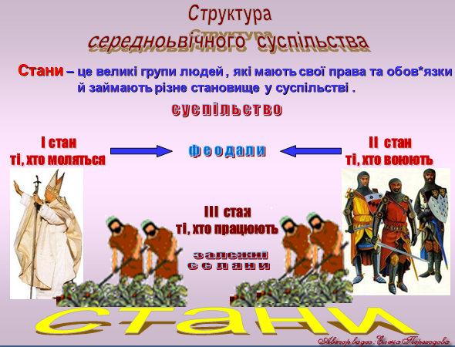

Кожен стан мав свої обов’язки і був необхідним для інших. Вони не могли існувати один без одного. Так, духівництво піклувалося про душі, рицарі захищали країну, а селяни всіх годували. Існуюча система поділу суспільства і відносини між станами не витримали випробування часом.

Насправді кожна з трьох верств суспільства поділялася на більш дрібні групи, які також мали свої права, привілеї та обов’язки. Із появою міст та зростанням їхньої ролі в житті Середньовічної Європи система відносин між соціальними групами ще більше ускладнилася. Значною мірою на поділ суспільства на соціальні верстви почали впливати земельні володіння і гроші. Усі, хто мав багатства і статус у суспільстві, стали належати до аристократії. Так з’являється сільська і міська аристократія.

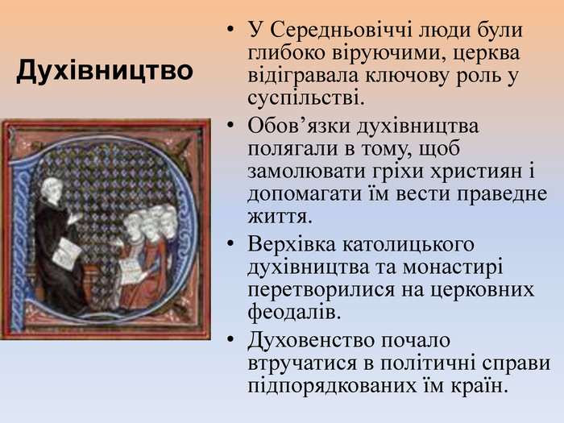

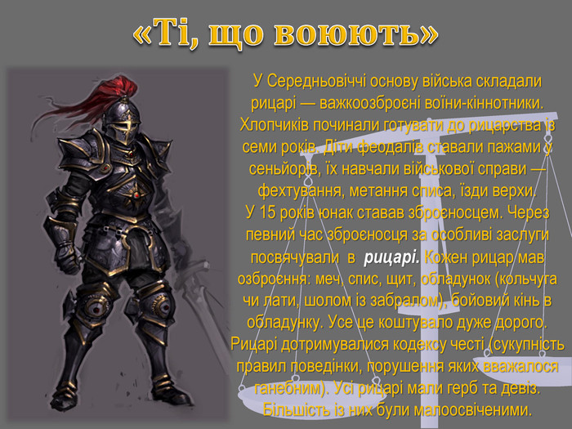

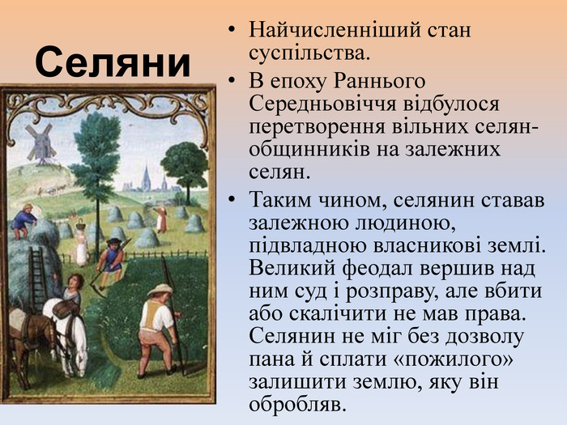

***Перший стан — воїни, захисники церкви і народу, усіх без винятку, як сильних, так і слабких... Другий стан — селяни; ці нещасні люди мають щось лише ціною важкої праці. Усім — грошима, одягом, харчами — забезпечують вони весь світ. Жодна вільна людина не змогла б прожити без селян... Селянин годує господаря, який стверджує, що це він годує селянина... Так, дім Божий (суспільство) поділяється на три частини: одні моляться, інші воюють, ще якісь працюють. Три... частини не потерпають від своєї відокремленості: послуги, надані однією з них, створюють умови для праці двох інших; відповідно кожна частина піклується про ціле. Так, цей троїстий союз залишається єдиним, завдяки чому панує закон, а люди насолоджуються миром.(Середньовічна хроніка)***

1. **Домашнє завдання: прочитати пар.10. Запишіть 3 стани суспільства: їхні права і обов’язки.**

Завдання надсилайте на освітню платформу Human, вайбер 097-880-70-81, або на ел. адресу [nataliarzaeva5@gmail.com](mailto:nataliarzaeva5@gmail.com)